**Термінологічні словники** є різновидом лінгвістичних словників, у яких подано термінологію однієї або кількох галузей знань/діяльності. Укладання термінологічного словника починають з того, що з різних джерел відбирають терміни. Джерела можуть бути такими:

- монографії та статті відомих вчених та фахівців-практиків;

- підручники для вищих навчальних закладів, що міс­тять стандартизовані терміни;

- галузеві енциклопедії;

- вторинні документи(реферати й анотації з реферативних журналів; опис винаходів).

Після відбору термінів складають словник терміноло­гічного словника — реєстр одиниць (слів, словосполучень, скорочень, символів, сполучень слів і символів), які слід визначити та описати.

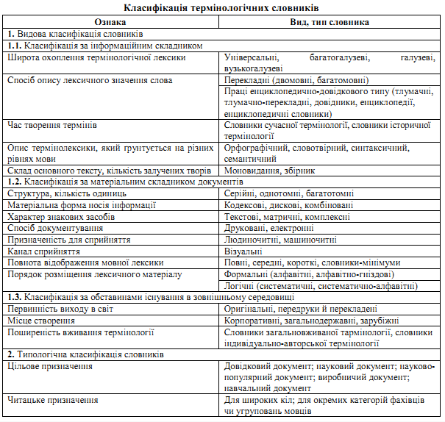**Структура словникової статті**

Для термінологічних словників дуже важливою ознакою є наявність і зміст лівої та правої частин словникової статті:

- ліворуч — заголовне слово (термін);

- праворуч — семантизація заголовного слова, що може містити такі відомості про термін:

- зазначення щодо сфер вживання терміна;

- переклад цього заголовку, якщо це перекладний словник;

- граматична характеристика терміна:

- вказують, яка це частина мови;

- наводять закінчення іменників чоловічого роду у ро­довому відмінку;

- наводять закінчення іменників жіночого роду у да­вальному та місцевому відмінках, якщо є чергування при­голосних;

- наводять наголоси в однині та множині, якщо вони змінні;

зважаючи на те, що в мові науки і техніки дієслова вживають найчастіше у формі 3-ї особи однини і множини, у словниках до всіх дієслів вказують саме ці закінчення;